Musterlösungen

# Tutorial II

Im Folgenden werden alle Skripte zu den einzelnen Figuren und der Bühne aufgelistet.

# Bühne

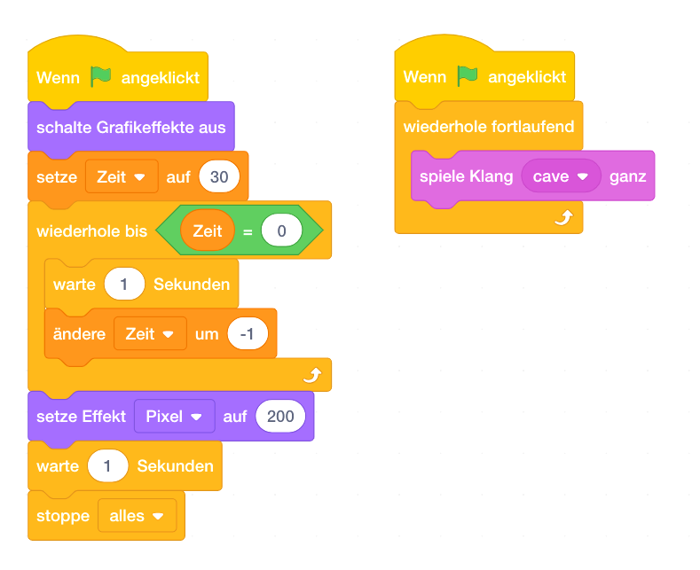

# Großer Seestern

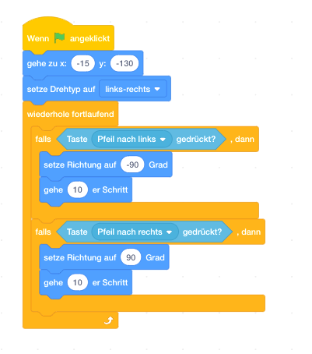

# Kleiner Seestern

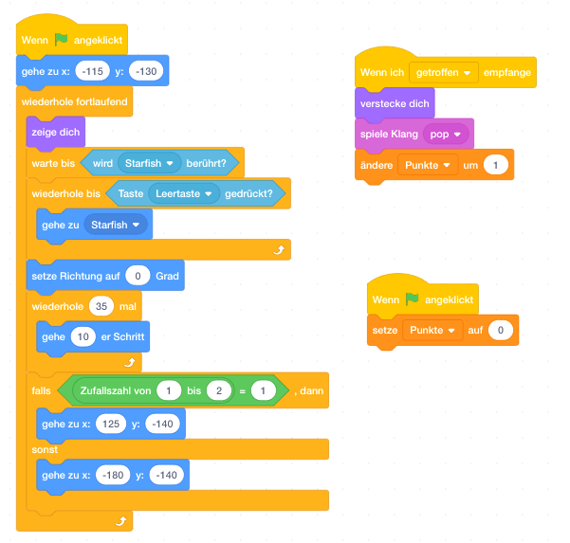

# Tintenfisch

